Make or Buy – rechnerische Entscheidung

Thema | Zielgruppe | Dauer
Make or Buy  rechnerische Entscheidung | Sek II | Ca. 1 Doppelstunde á 90 Minuten

Intention der Stunde:
Die Lernenden sollen im Rahmen der vorliegenden Unterrichtseinheit:
- Die unterschiedlichen Vor- und Nachteile der Eigenfertigung und des Fremdbezugs kennen, verstehen und bewerten.
- Aufgrund ihrer gewonnenen Kenntnisse und der in der Ausgangssituation beschriebenen Anforderungen eine begründete analytische Entscheidung für Eigenfertigung oder Fremdbezug treffen.

Begriffe:
- Make or Buy
- Eigenfertigung
- Fremdbezug
- Von der Produktionsmenge abhängige Kosten (variable Kosten)
- Von der Produktionsmenge unabhängige Kosten (fixe Kosten)
- Gesamtkosten
(Ökonomische) Kompetenzen:
Im Rahmen dieser Unterrichtseinheit werden folgende Kompetenzen an die Lernenden vermittelt:
- Umgang mit einem Tabellenkalkulationsprogramm wie Microsoft Excel
- Umgang mit der Metaplanwand
Materialien:
- Ausgangssituation
- Angebot 1-3
- Eigen- oder Fremdfertigung: Was ist günstiger?
Grundlagentext:
Eigenfertigung oder Fremdbezug ist eine der zentralen strategischen Fragen für Unternehmen. Sofern ein Unternehmen die Anforderungen der Eigenfertigung erfüllt, ist abzuwägen, welche Alternative in Anspruch genommen wird. Beide Varianten haben ihre Vor- und Nachteile. Die Entscheidung für eine Alternative sollte strategisch gut durchdacht sein. Eine Abwägung durch Pro- und Contra-Aspekte kann einen Lösungsansatz ermöglichen.
Unterrichtsverlauf, 1 Doppelstunde (90 Minuten)
Phase | Zeit | Inhalt | Sozialform | Medien und Materialien | Anmerkungen
Planung | 5 Min. | Ausgangssituation wird beschrieben bzw. vorgelesen. | Unterrichtsgespräch | Tafel, Ausgangssituation
Erarbeitung I (Arbeitsauftrag) | 15 Min. | Schülerinnen und Schüler erarbeiten in Teamarbeit die Unternehmensphilosophie und die Voraussetzung der Eigenfertigung. | Partnerarbeit | Informationsblatt
Sicherung I | 10 Min. | Besprechung der Ergebnisse | Unterrichtsgespräch | Tafel
Planung II | 5 Min. | Rechnerische und grafische Lösung zur Frage Make or Buy werden gefordert. Organisation in Gruppen. | Unterrichtsgespräch | Tafel
Erarbeitung II (Arbeitsauftrag) | 25 Min. | Die Schülerinnen und Schüler erarbeiten in arbeitsteiligen Gruppen die Kosten eines Angebots und der Eigenfertigung. | Gruppenarbeit | PC,  Microsoft Excel
Sicherung II | 10 Min. | Die Gruppen tauschen sich mit den Vergleichsgruppen aus, stimmen die Ergebnisse ab und einigen sich auf eine Präsenta-tionsvorlage. | Gruppenarbeit | PC,  Microsoft Excel
Präsentation | 15 Min. | Die Schülerinnen und Schüler stellen ihre Ergebnisse vor und treffen eine kostenorientierte Entscheidung. | Vortrag / Unterrichtsgespräch | Metaplanwand, Beamer
Bewertung | 5 Min. | Empfehlungen werden an die Geschäftsleitung weitergegeben. Ist eine kostenorientierte Entscheidung ausreichend? | Unterrichtsgespräch

Anmerkungen zum Unterrichtsverlauf
Hinweis
Neben rechnerischen bzw. finanziellen Kriterien sind auch qualitative Aspekte zur Entscheidung der Eigenfertigung oder des Fremdbezugs relevant, daher kann im Anschluss an diese Unterrichtseinheit der Entwurf „Make or Buy – qualitative Entscheidung“, der ebenfalls im Portal „Wirtschaft und Schule“ zum Download zur Verfügung steht, angeschlossen werden.
Einstieg
Zunächst sollen die Schülerinnen und Schüler anhand der Ausgangssituation das Unternehmen kennenlernen und charakterisieren. Das ist aufgrund der bevorstehenden Entscheidungen (insbesondere für den Entwurf - „Make or Buy – qualitative Entscheidung“) notwendig. Anschließend vergleichen die Schülerinnen und Schüler in Gruppen die drei Angebote. Nachdem die Ausgangssituation vorgelesen wurde, sollen die Schülerinnen und Schüler in Partnerarbeit das Unternehmen charakterisieren. Außerdem sollen sie Voraussetzungen für die Eigenfertigung erarbeiten. Diese Ergebnisse werden anschließend im Plenum besprochen.
Übung
Es werden Gruppen (optimal sind sechs Gruppen) gebildet. Zwei Gruppen vergleichen jeweils ein Angebot. Sie können dazu einen Computer und ein Tabellenkalkulationsprogramm wie „Microsoft Excel“ verwenden, um die Kosten auch grafisch darzustellen. In der Regel besitzen die Schülerinnen und Schüler die Kenntnisse aus dem EDV-Unterricht. Falls nicht, kann auf eine Bearbeitung am Computer verzichtet werden.
Sicherung
Die Gruppen mit dem jeweils gleichen Angebot (also immer zwei Gruppen) vergleichen untereinander ihre Ausarbeitungen und entscheiden sich für eine Vorlage, die im Anschluss in der Klasse präsentiert wird. Anschließend werden die Ergebnisse in der Klasse (ggf. über Beamer) präsentiert. Im Anschluss kann diskutiert werden, ob die rechnerische Entscheidung ausreichend ist und auf eine mögliche Folgestunde (siehe auch den nachfolgenden Entwurf - „Make or Buy – qualitative Entscheidung“) hingewiesen werden.

Ausgangssituation
Apfel OHG
a greencompany

Die Apfel OHG ist ein junges, innovatives und kreatives Unternehmen, das sich auf die Entwicklung und Produktion von Designer-Smartphones spezialisiert hat.
Die Smartphones werden zum großen Teil in Deutschland produziert. Das Unternehmen existiert seit 8 Jahren.
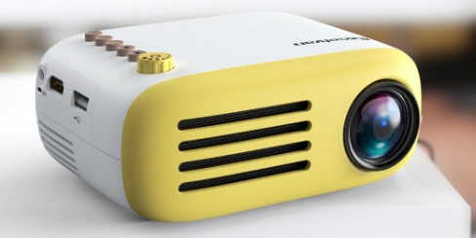
Mittlerweile arbeitet die Apfel OHG rentabel, hat aber noch Kredite aus den Gründerjahren zurückzuzahlen. Die Finanzkraft ist dementsprechend noch nicht sehr hoch. Die Unternehmensphilosophie ist, qualitativ hochwertige und innovative Smartphones herzustellen, die umweltbewusst und nachhaltig hergestellt werden.

Das neueste Projekt der Apfel OHG ist ein Smartphone-Beamer, der als Zubehör verkauft wird. Durch diesen Beamer kann das Smartphone-Display auf eine Leinwand übertragen werden.

Die Einkaufsabteilung hat sich 3 Angebote über bereits fertig hergestellte Smartphone-Beamer zukommen lassen. Diese würde die Apfel OHG mit ihrem Logo kennzeichnen und unter ihrem Namen vertreiben.
In der Einkaufsabteilung wird diskutiert, ob es sich nicht eventuell lohnt, die Smartphone-Beamer selber herzustellen. Produktionskapazitäten sind durchaus vorhanden. Zusätzliches Personal müsste eingestellt werden.

Arbeitsauftrag:
- Charakterisiert die Apfel OHG und erarbeitet eine Unternehmensphilosophie.
- Erarbeitet Voraussetzungen für die Eigenfertigung
- Überprüft jeweils ein Angebot und vergleicht dieses mit den Kosten der Eigenfertigung.
Empfehlt Ihr der Geschäftsleitung Fremdbezug oder Eigenfertigung?

Angebot 1

muster OHG

muster OHG – Musterstr. 2 – 50696 Köln

Apfel OHG
Einkaufsabteilung
Musterstr. 25
50679 Köln

Ihre Zeichen, Ihre Nachricht vom Unsere Zeichen, unsere Nachricht vom Tel.: Köln
0221/xx-xx-xx xx.xx.2020

Angebot Nr.: 1001/2013

Sehr geehrte Damen und Herren,

wir freuen uns sehr über Ihr Interesse an unseren Produkten. Gemäß Ihrer Anfrage können wir Ihnen folgendes Angebot unterbreiten:

Artikelnummer Artikel Einzelpreis

200111806 Beamer-Adapter 61,00 €

Bitte teilen Sie uns innerhalb von 14 Tagen mit, ob Sie unser Angebot wahrnehmen möchten.

Wir freuen uns auf erfolgreiche Zusammenarbeit.

Mit freundlichen Grüßen

Muster OHG

Eigen- oder Fremdfertigung – Was ist günstiger?

Nach Rücksprache mit der Produktionsabteilung wollt Ihr wissen, ob das Angebot der Muster OHG günstiger ist, als die Eigenproduktion. Als Mitarbeiter des Einkaufs werdet Ihr damit beauftragt die Kosten für die Eigenfertigung und die Beschaffung der Beamer-Adapter rechnerisch gegenüberzustellen.
Bitte bearbeite die folgenden Arbeitsaufträge schriftlich in der Gruppe.
- Berechnet die Kosten für Fremd- und Eigenfertigung. (tabellarische und grafische Darstellung der Ergebnisse z.B. durch Microsoft Excel)
- Wählt einen Gruppensprecher, der Eure Ergebnisse anschließend präsentiert.
- Achtet auch auf die zur Verfügung stehende Zeit. Ihr habt etwa 45 Minuten für die Vorbereitung.
- Ermittelt rechnerisch mithilfe untenstehender Tabelle die Kosten für die unterschiedliche Anzahl an Beamer-Adaptern, wenn Ihr das Angebot von Muster OHG berücksichtigt (= Fremdbezug).
- Ermittelt mit derselben Tabelle auch die Kosten für die vorgegebene Anzahl an Beamern, wenn sie von der Apfel OHG selbst hergestellt werden (= Eigenfertigung). Die Produktionsabteilung stellt Euch dazu folgende Informationen zur Verfügung:
- Pro Beamer fallen 32,- € Material- und Personalkosten an (variable Kosten).
- Für Maschinen und Werkzeuge fallen pro Jahr 125.000 € Kosten an (bspw. Für Reparaturen, Abschreibungen usw.). Dieser Betrag ist unabhängig von der hergestellten Menge immer gleich (Fixkosten).
 | Fremdbezug | Eigenfertigung
Anzahl der Beamer | Kosten bei Fremdbezug | Von der Produktionsmenge abhängige Kosten | Von der Produktionsmenge unabhängige Kosten | Gesamtkosten bei Eigenfertigung
1.000
2.000
3.000
4.000
5.000
6.000
7.000
8.000
9.000
10.000

Entscheidungssatz:__________________________________________________________

Angebot 2

Muster GmbH

Muster GmbH – Musterstr. 88 – 42210 Düsseldorf

Apfel OHG
Einkaufsabteilung
Musterstr. 35
50679 Köln

Ihre Zeichen, Ihre Nachricht vom Unsere Zeichen, unsere Nachricht vom Tel.: Köln
0211/xx-xx-xx xx.xx.2020

Angebot Nr.: 1501/2013

Sehr geehrte Damen und Herren,

wir freuen uns sehr über Ihr Interesse an unseren Produkten. Gemäß Ihrer Anfrage können wir Ihnen folgendes Angebot unterbreiten:

Artikelnummer Artikel Einzelpreis
BEAM164r Beamer-Adapter 54,00 €

Bitte teilen Sie uns innerhalb von 14 Tagen mit, ob Sie unser Angebot wahrnehmen möchten.

Wir freuen uns auf erfolgreiche Geschäftsbeziehungen.

Mit freundlichen Grüßen

Muster GmbH

Eigen- oder Fremdfertigung – Was ist günstiger?

Nach Rücksprache mit der Produktionsabteilung möchtet Ihr wissen, ob das Angebot der Optima GmbH günstiger ist als die Eigenproduktion. Als Mitarbeiter des Einkaufs werdet Ihr damit beauftragt die Kosten für die Eigenfertigung und die Beschaffung der Beamer-Adapter rechnerisch gegenüberzustellen.
Bitte bearbeitet die folgenden Arbeitsaufträge schriftlich in der Gruppe.
- Berechnet die Kosten für Fremd- und Eigenfertigung. (tabellarische und grafische Darstellung der Ergebnisse z.B. durch Microsoft Excel)
- Wählt einen Gruppensprecher, der Eure Ergebnisse anschließend präsentiert.
- Achtet auch auf die zur Verfügung stehende Zeit. Ihr habt etwa 45 Minuten für die Vorbereitung.
- Ermittelt rechnerisch mithilfe untenstehender Tabelle die Kosten für die unterschiedliche Anzahl an Beamer-Adaptern, wenn Ihr das Angebot von Muster GmbH berücksichtigt (= Fremdbezug).
- Ermittelt mit derselben Tabelle auch die Kosten für die vorgegebene Anzahl an Beamern, wenn sie von der Apfel OHG selbst hergestellt werden (= Eigenfertigung). Die Produktionsabteilung stellt Euch dazu folgende Informationen zur Verfügung:
- Pro Beamer fallen 32,- € Material- und Personalkosten an (variable Kosten)
- Für Maschinen und Werkzeuge fallen pro Jahr 125.000 € Kosten an (bspw. Für Reparaturen, Abschreibungen usw.). Dieser Betrag ist unabhängig von der hergestellten Menge immer gleich (Fixkosten)
 | Fremdbezug | Eigenfertigung
Anzahl der Beamer | Kosten bei Fremdbezug | Von der Produktionsmenge abhängige Kosten | Von der Produktionsmenge unabhängige Kosten | Gesamtkosten bei Eigenfertigung
1.000
2.000
3.000
4.000
5.000
6.000
7.000
8.000
9.000
10.000

Entscheidungssatz: __________________________________________________________

Angebot 3

Muster&Muster GmbH

Muster&Muster GmbH – Musterstr. 8 – 53117 Bonn

Apfel OHG
Einkaufsabteilung
Musterstr. 59
50679 Köln

Ihre Zeichen, Ihre Nachricht vom Unsere Zeichen, unsere Nachricht vom Tel.: Remscheid
0228/ xx-xx-xx xx.xx.2020

Angebot Nr.: 01/2013

Sehr geehrte Damen und Herren,

wir freuen uns sehr über Ihr Interesse an unseren Produkten. Gemäß Ihrer Anfrage bzgl. unseres Beamer-Adapters mit Speziallinsen können wir Ihnen folgendes Angebot machen:

Artikelnummer Artikel Einzelpreis
Top3342/1 Beamer-Adapter 57,00 €

Bitte teilen Sie uns innerhalb von 14 Tagen mit, ob Sie unser Angebot wahrnehmen möchten.

Wir freuen uns auf erfolgreiche Geschäftsbeziehungen.

Mit freundlichen Grüßen

Muster&Muster GmbH

Eigen- oder Fremdfertigung – Was ist günstiger?

Nach Rücksprache mit der Produktionsabteilung möchtet Ihr wissen, ob das Angebot der beamer & beamer GmbH günstiger ist als die Eigenproduktion. Als Mitarbeiter des Einkaufs werdet Ihr damit beauftragt die Kosten für die Eigenfertigung und die Beschaffung der Beamer-Adapter rechnerisch gegenüberzustellen.
Bitte bearbeitet die folgenden Arbeitsaufträge schriftlich in der Gruppe.
- Berechnet die Kosten für Fremd- und Eigenfertigung. (tabellarische und grafische Darstellung der Ergebnisse z.B. durch Microsoft Excel)
- Wählt einen Gruppensprecher, der Eure Ergebnisse anschließend präsentiert.
- Achtet auch auf die zur Verfügung stehende Zeit. Ihr habt etwa 45 Minuten für die Vorbereitung.
- Ermittelt rechnerisch mithilfe untenstehender Tabelle die Kosten für die unterschiedliche Anzahl an Beamer-Adaptern, wenn Ihr das Angebot von Muster & Muster GmbH berücksichtigt (= Fremdbezug).
- Ermittelt mit derselben Tabelle auch die Kosten für die vorgegebene Anzahl an Beamern, wenn sie von der Apfel OHG selbst hergestellt werden (= Eigenfertigung). Die Produktionsabteilung stellt Ihnen dazu folgende Informationen zur Verfügung:
- Pro Beamer fallen 32,- € Material- und Personalkosten an (variable Kosten)
- Für Maschinen und Werkzeuge fallen pro Jahr 125.000 € Kosten an (bspw. Für Reparaturen, Abschreibungen usw.). Dieser Betrag ist unabhängig von der hergestellten Menge immer gleich (Fixkosten)
 | Fremdbezug | Eigenfertigung
Anzahl der Beamer | Kosten bei Fremdbezug | Von der Produktionsmenge abhängige Kosten | Von der Produktionsmenge unabhängige Kosten | Gesamtkosten bei Eigenfertigung
1.000
2.000
3.000
4.000
5.000
6.000
7.000
8.000
9.000
10.000

Entscheidungssatz: __________________________________________________________

Lösungen zum Arbeitsauftrag der Ausgangssituation
Charakterisierung/ Unternehmensphilosophie:
- Innovative Produkte

- Kreatives, hochwertiges Design

- Nachhaltige Produktion (soziale und ökologische Aspekte werden berücksichtigt)

- Zielgruppe (16-50)

- Made in Germany

- Steigende Rentabilität

- Schulden aus Anfangsjahren

- Kleiner Kapitalstock

Anmerkung:
Spätere Lösungen bzw. Entscheidungen zwischen Eigenfertigung und Fremdfertigung sollten auf die Unternehmenssituation (insbesondere Charakterisierung/Unternehmensphilosophie zurückgeführt werden)
Mögliche Lösungen Gruppenarbeit - Placemat-Methode:

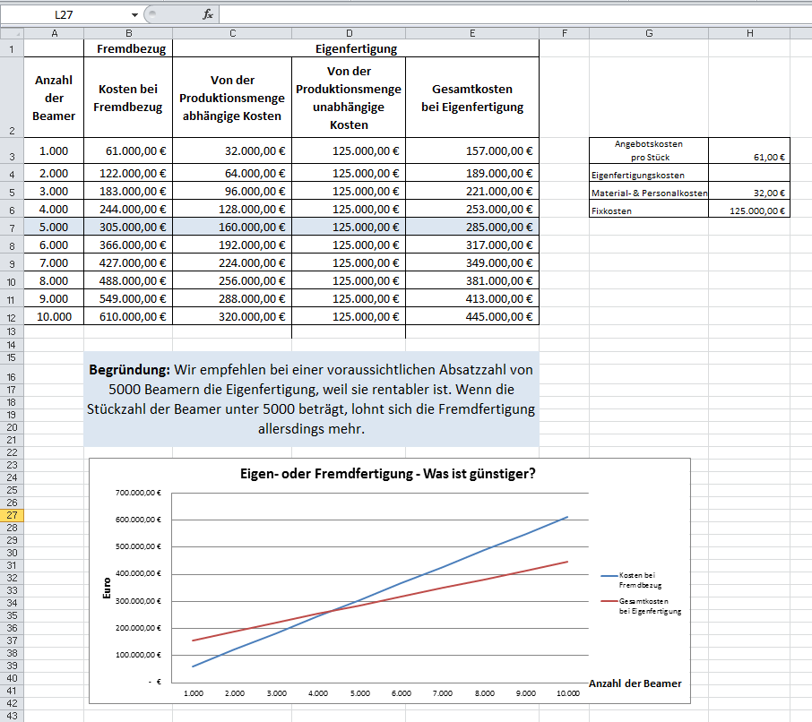
Schülerlösungen Gruppe 1/ Angebot 1 Muster OHG:

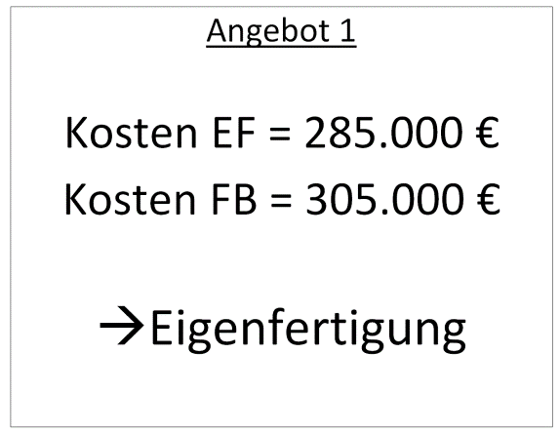
Übersicht Tafel:

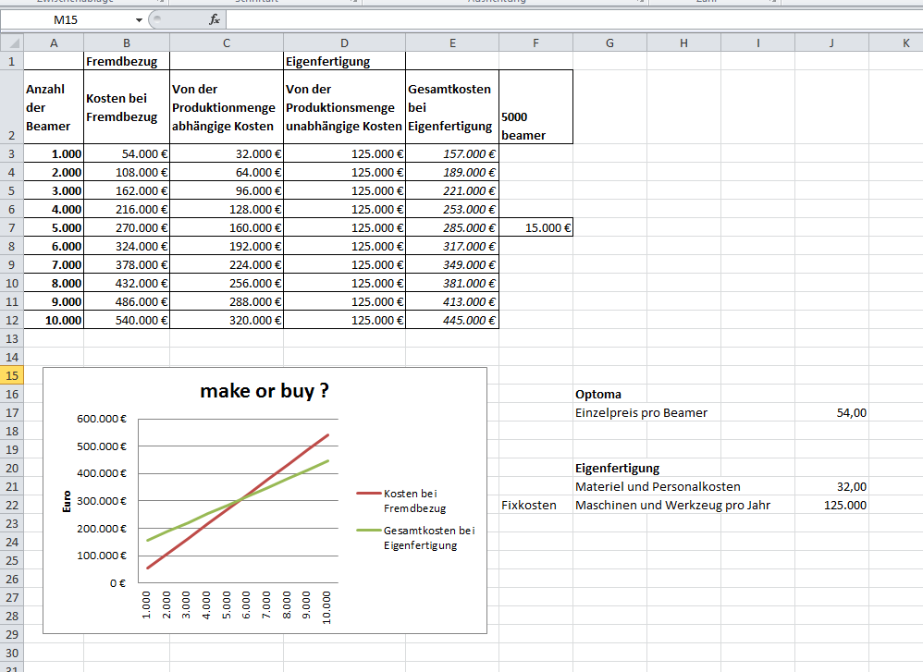
Schülerlösungen Gruppe 2/ Angebot 2 Muster GmbH:

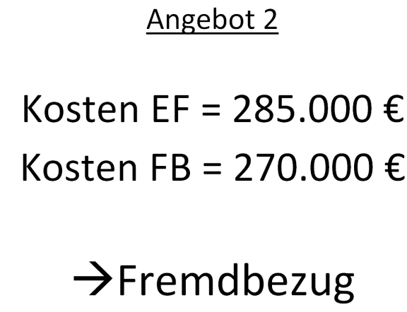
Übersicht Tafel:

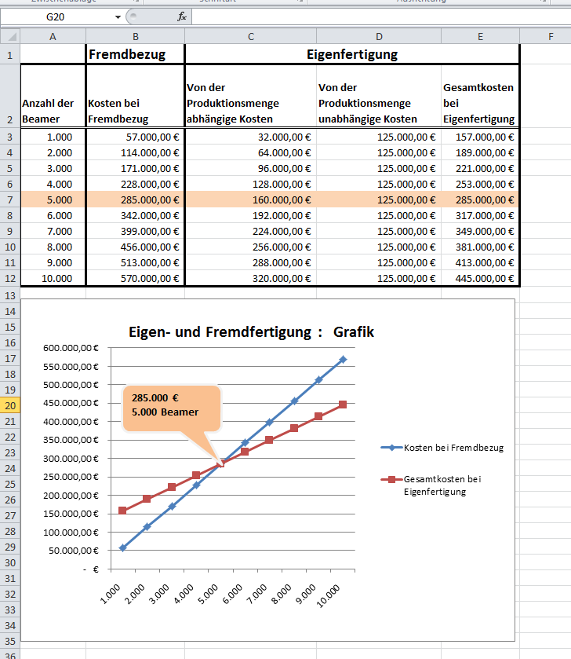
Schülerlösungen Gruppe 3/ Angebot 3 Muster & Muster GmbH:

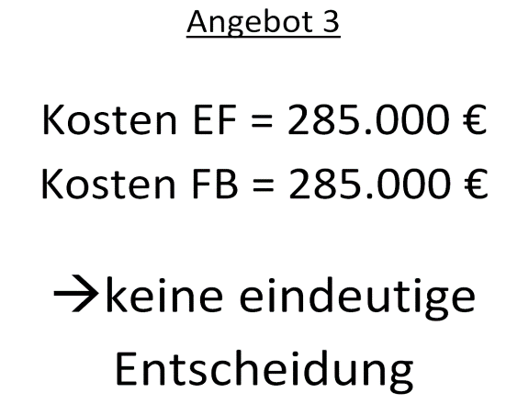
Übersicht Tafel:

Metaplanwand: Übersicht über die Angebote
Angebot 1:
Kosten EF = 285.000 €
Kosten FB = 305.000 €
Eigenfertigung
Angebot 2:
Kosten EF = 285.000 €
Kosten FB = 270.000 €

Fremdbezug
Angebot 3:
Kosten EF = 285.000 €
Kosten FB = 285.000 €
Keine eindeutige Entscheidung

Bild In: https://www.real.de/product/345485358/?kwd=&source=pla&sid=29362034&gclid=CjwKCAjwte71BRBCEiwAU_V9h_iF7_gvFjhlQ51IPXMiVSqPKgTn3VkiGkS8ru0P2DbIBgkTAWDuFhoCWKIQAvD_BwE (Zugriff am 13.05.2020)

